5 Makanan Hits Masa Kini. Udah Coba?
Oleh: Farsya Meuthiana

Bicara soal kuliner emang nggak akan ada abisnya. Secara gitu, para pelaku bisnis kuliner selalu melahirkan inovasi-inovasi baru demi kemajuan bisnisnya dan demi memuaskan para konsumen. Nggak mau kalah dengan dunia fashion, dari masa ke masa pasti ada aja trend makanan baru yang out of the box baik dari segi rasa, maupun segi visual. Dari mulai yang tampilannya biasa aja, sampe yang tampilannya luar biasa dan bikin kita nggak tega buat melahapnya. Nah, kira-kira apa aja ya makanan unik yang lagi nge-hits?

- Sate Taichan

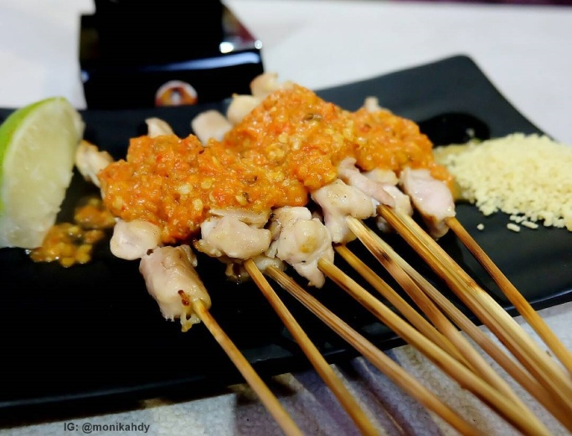
Sekilas nggak ada yang istimewa dari tampilan sate taichan ini, bumbunya juga cuma pake sambel aja tuh. Tapi jangan salah, justru bumbu sambelnya itu yang bikin sate taichan berbeda dengan sate-sate lainnya. Tampilannya yang pucet & bumbunya yang minimalis justru membuat sate dengan bahan baku daging ayam tanpa lemak ini digandrungi oleh segala kalangan. Rasa pedasnya yang bikin keringetan pas banget nih ditemenin sama segarnya es teh manis. Karena sekarang pedagang sate taichan udah menjamur dimana-mana, kamu nggak bakal kesulitan deh untuk berburu seporsi sate taichan.
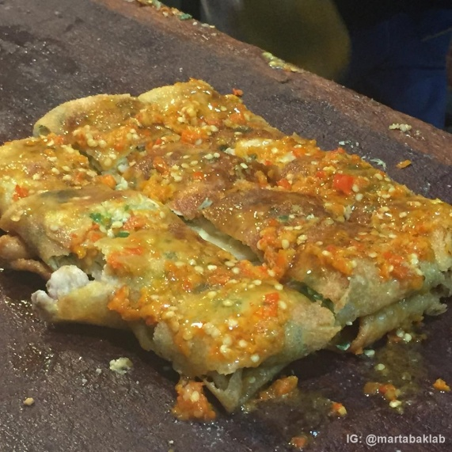
- Martabak Taichan
Makanan pedas emang nggak ada matinya! Setelah sate taichan yang sukses memanjakan lidah para pecinta pedas, sekarang ada lagi nih martabak taichan. Martabak taichan ini nggak beda jauh sama martabak telur pada umumnya, yang bikin spesial adalah siraman sambal yang memenuhi permukaan kulit martabak. Duuh pasti enak banget nih dimakan pas cuaca lagi hujan. Oh iya, salah satu kedai martabak yang menyediakan martabak taichan ini adalah Martabak Lab yang ada di daerah Tebet, Cilandak, dan Cilegon.
- Black Food
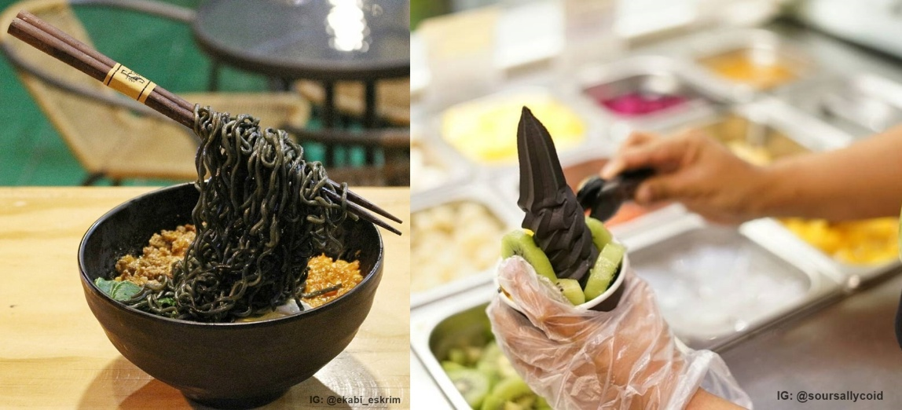
Black food atau makanan berwarna hitam emang lagi hits banget di Indonesia beberapa taun belakangan. Mulai dari roti, burger, nasi, mie, sampe yogurt sekarang banyak yang mendadak hitam lho! Tapi tenang aja, soalnya pewarna makanan hitam ini aman kok buat dikonsumsi. Soalnya pewarna hitam yang biasa dipakai untuk mewarnai makanan biasanya terbuat dari tinta cumi-cumi atau dari activated charcoal. Apa sih activated charcoal itu? Activated charcoal adalah arang aktif yang berguna untuk menyerap racun di dalam tubuh. Tapi jangan bayangin arang yang buat bakar sate ya, soalnya activated charcoal ini udah melalui proses pembakaran yang aman. Sebenernya udah banyak lho yang menjajakan makanan serba hitam, salah satunya Ekabi Eskrim yang nggak cuma menyediakan hidangan es krim lezat, tapi juga mie hitam dan makanan lainnya. Kalo untuk yogurt hitam kalian bisa dapetin di Sour Sally, guys.

- Galaxy Food
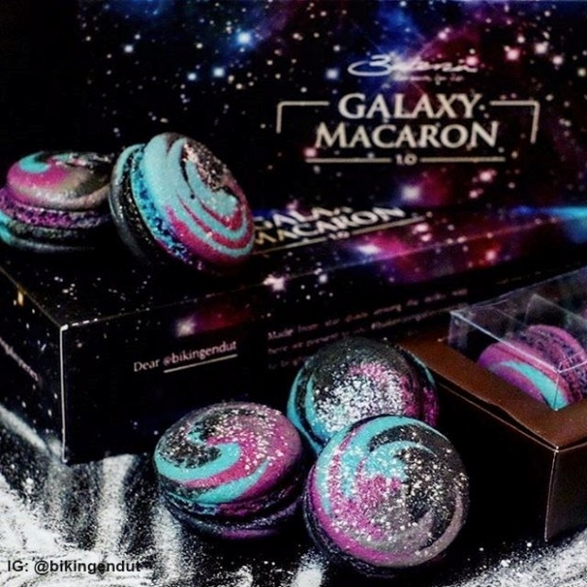
Cantik banget sih macaronnya ada corak galaksinya gitu. Iya guys, galaxy food atau makanan dengan corak galaksi emang lagi digemari sama para pecinta kuliner di mancanegara. Makanan ini biasanya didominasi dengan warna hitam, biru, ungu, dan nggak lupa ditambah dengan freckles putih nan cantik sebagai taburan bintangnya. Salah satu makanan bercorak galaksi yang lagi booming adalah galaxy macaron yang diluncurkan oleh salah satu restoran bernama Bakerzin. Jadi, untuk menikmati lezatnya macaron cantik ini kamu nggak perlu sampe ke luar negeri kok.

- Molecular Gastronomy

Hayoo… apa yang ada di pikiran kamu pas ngeliat gambar di atas?
Belajar nulis? Tulisan anak SD? Alat tulis? Bukaaan, itu semua bisa dimakan lho! Yup, itu semua adalah makanan yang dibuat dengan teknik molecular gastronomy. Ya, mungkin sebagian orang masih asing dengan istilah tersebut. Singkatnya, molecular gastronomy ini adalah penggabungan teknik memasak dengan sains. Makanya nggak heran kalo bentuk makanannya bisa seajaib itu. Terus yang di atas itu gambar apa dong? Hehe, itu opor ayam lho guys.
Nah kalo ini apa lagi nih? Lilin buat dinner? Atau lilin buat mati lampu?? Eitss bukan, ini pisang bakar!
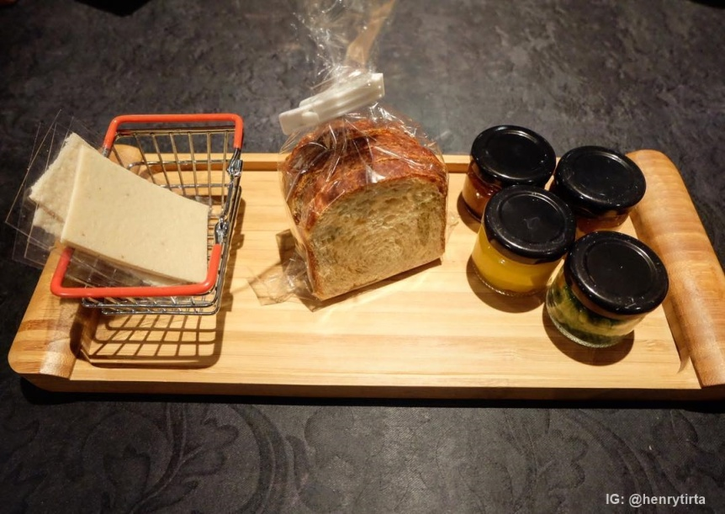
Kalo ini pasti ketebak nih soalnya bentuknya paling wajar dibanding sama dua makanan sebelumnya. Hayoo tebaaak…..
Kalo kamu pikir ini adalah menu sarapan roti beserta keju & selainya, kamu salah besar!! Karena ini adalah gudeg. Tuh kan, pasti makin kepo deh sama makanan molecular gastronomy lainnya. Langsung aja cobain ke Namaaz Dining karena resto ini adalah restoran molecular gastronomy pertama di Indonesia. Tapi jangan lupa reservasi dulu di website restonya ya, karena makanan keren ini limited dan cuma disediakan bagi yang udah memesan di jauh-jauh hari.
Gara-gara ngomongin makanan jadi bikin laper deh. Enaknya sih menyantap makanan-makanan lezat di atas bareng keluarga atau orang terkasih. Hmm.. dari kelima makanan di atas, mana yang jadi favorit kamu?

